UNIVERSIDADE FEEVALE

ALEXANDRE DA SILVA VEITH

DISTRIBUIÇÃO DE PROCESSAMENTO UTILIZANDO UMA REDE P2P

Novo Hamburgo

2011
ALEXANDRE DA SILVA VEITH

DISTRIBUIçãO DE PROCESSAMENTO UTILIZANDO UMA REDE P2P

Trabalho de Conclusão de Curso apresentado como requisito parcial para a obtenção do grau de Bacharel em Ciência da Computação pela Universidade Feevale.

Orientador: Gabriel da Silva Simões

Novo Hamburgo

2011
ALEXANDRE DA SILVA VEITH

Trabalho de Conclusão do Curso de Ciência da Computação, com o título DISTRIBUIÇÃO DE PROCESSAMENTO UTILIZANDO UMA REDE P2P, submetido ao corpo docente da Universidade Feevale, como requisito necessário para a obtenção do grau de Bacharel em Ciência da Computação.

Aprovado por:

________________________________________________________
Professor Orientador: Gabriel da Silva Simões

________________________________________________________
Professor (Banca Examinadora): Rodrigo Stumpf Trindade

________________________________________________________
Professor (Banca Examinadora): Vandersilvio da Silva

Novo Hamburgo, novembro de 2011.
Agradecimentos
Gostaria de agradecer a todos aqueles que, de alguma maneira, contribuíram para a realização deste Trabalho de Conclusão, em especial:
Aos amigos e às pessoas que convivem comigo diariamente, pelo apoio emocional nos períodos mais difíceis.
Resumo
Muitas empresas possuem computadores, muitas vezes, ociosos, que não são utilizados em sua melhor forma, e outros que são sobrecarregados. Essa realidade representa uma expressiva perda para as organizações, já que essas máquinas sobrecarregadas têm a necessidade de serem substituídas para atender à demanda de processamento. Para melhor rentabilidade desses recursos, a distribuição de processamento e a utilização de redes Peer-to-Peer trazem um ganho de desempenho e economia. Dessa forma, avaliando as variáveis do ambiente onde o algoritmo será implementado, será conseguido o balanceamento e melhor aproveitamento dos recursos interligados na rede P2P.

Palavras-chave: P2P. Nós. Sistemas Distribuídos. Grade de Computadores. Desempenho. Algoritmo. Escalabilidade. Balanceamento.
Abstract
Many companies often have idle computers that are not used at their best, and others are overloaded. This reality represents a significant loss for organizations, since these overloaded machines need to be replaced to attend the demand of processing. For a better profitability of these resources, the distribution of processing and use of Peer-to-Peer bring a gain of performance and economy. Thus, evaluating the environmental variables where the algorithm will be implemented, a balance and better use of resources in P2P network interconnected will be obtained.

Key words: P2P. Nodes. Distributed Systems. Grid Computers. Performance. Algorithm. Scalability. Balancing.

Lista de Figuras
Figura 1 - Estrutura Middleware 15
Figura 2 - Estrutura de Grade de Computadores 17
Figura 3 - A taxonomia dos sistemas de workflow científico para a computação em grade 21
Figura 4 - Arquitetura do Globus 26
Figura 5 - Arquitetura do Condor 28
Figura 6 - Arquitetura do BAPI 38
Figura 7 - Algoritmo de complexidade N³ (PACT 0) 47
Figura 8 - Algoritmo de complexidade N² (PACT 1) 48
Figura 9 - Algoritmo de complexidade N¹ (PACT 2) 48
Figura 10 - Algoritmo de eleição 53
Figura 11 - Gráfico comparativo equipamento x PACTs recebidos 54
Figura 12 - Gráfico avaliativo de média de consumo de CPU 54
Figura 13 - Algoritmo de seleção aleatória 55
Figura 14 - Gráfico comparativo equipamento x PACTs recebidos 56
Figura 15 - Gráfico avaliativo de média de consumo de CPU 56
Figura 16 - Gráfico comparativo equipamento x PACTs recebidos 57
Figura 17 - Gráfico avaliativo de média de consumo de CPU 58
Figura 18 - Gráfico comparativo entre formas de seleção 59

Lista de Tabelas
Tabela 1 - Diferenças entre os modelos. 19
Tabela 2 - Histórico do componente Indy 36
Tabela 3 - Tarefas executadas em áreas operacionais 40
Tabela 4 - Equipamentos de acordo com as áreas 43
Tabela 5 - Classificação de tarefas 44
Tabela 6 - Configuração de equipamentos 46
Tabela 7 - Equipamentos x usuários 47
Tabela 8 - Sequências de envios de demandas 49
Tabela 9 - Classificação de usuários 50
Tabela 10 - Classificação de equipamentos 51
Tabela 11 - Classificação de tarefas 51

Lista de Abreviaturas e Siglas
4GL | Fourth-Generation Programming Language
ABAP | Advanced Business Application Programming
BAPI | Business Application Programming Interface
CAD | Computer-Aided Design
CAM | Computer-Aided Manufacturing
CM | Central Manager
CPU | Central Processing Unit
CTI | Computer Telephony Integration
ERP | Enterprise Resource Plannig
GIIS | Grid Index Information Service
GRIS | Grid Resource Information Service
IDE | Integrated Development Environment
IP | Internet Protocol
INDY | Internet Direct
MDS | Monitoring e Discovery Service
P2P | Peer-to-Peer
PCPM | Planejamento e Controle da Produção e Materiais
RA | Resource Agent
RAD | Rapid Application Development
RAM | Random Access Memory
RFC | Remote Fucntion Call
RH | Recursos Humanos
SAP | Systeme, Anwendungen und Produkte in der Datenverarbeitung
SAP | Systeme, Anwendungen und Produkte in der Datenverarbeitung
SQL | Structured Query Language
TCP | Transmission Control Protocol
TI | Tecnologia da Informação
TR | Technical Report
UPD | User Datagram Protocol
VB | Visual Basic
VO | Virtual Organization

Sumário
Introdução 11
1 Arquitetura 14
1.1 Sistemas Distribuídos 14
1.1.1 Middleware 15
1.1.2 Arquitetura Grade de Computadores 16
1.1.3 Arquitetura Peer-To-Peer 18
1.1.4 Arquitetura Descentralizada 20
1.2 Taxonomias 20
1.3 Arquitetura versus Middleware 22
1.3.1 Escalabilidade 23
1.4 Soluções semelhantes 24
1.4.1 GridSim 25
1.4.2 Globus ToolKit 25
1.5 Condor 26
1.6 Autogerenciamento 28
1.7 Threads 28
1.8 Algoritmo de eleição 29
2 comunicação 31
2.1 TCP - Transmission Control Protocol 31
2.2 udp - User Datagram Protocol 32
2.3 Socket 32
2.4 Objetos Distribuídos 33
3 Ferramentas de desenvolvimento 34
3.1 Delphi 34
3.1.1 Objetivos 34
3.1.2 Características 35
3.1.3 Indy 10 35
3.2 SAP 36
3.2.1 ABAP 36
3.2.2 RFC - Remote Function Call 37
3.2.3 BAPI - Business Application Programming Interface 38
4 Ambiente 40
4.1 Heterogeneidade 40
4.2 Variedade de Equipamentos 41
4.3 Ambiente Dinâmico 41
5 perfis 42
5.1 Usuários 43
5.2 Equipamentos 43
5.3 Tarefas 44
6 experimentos 45
6.1 Terminologia 45
6.2 Equipamentos 46
6.3 Usuários 46
6.4 Algoritmos de demanda de execução (Pact) 47
6.5 Padrão de execução 49
6.6 Experimento 1: Algoritmo de Eleição 49
6.7 Experimento 2: Algoritmo randÔmico 55
6.8 Experimento 3: Execução centralizada 57
6.9 Resultados 58
CONCLUSÃO 60
Referências 62

Introdução
A complexidade na implantação e pós-implantação de um sistema ERP faz com que empresas e pessoas saiam da zona de conforto. Uma implantação bem-sucedida deve dar garantia e agilidade aos processos, reestruturando os mesmos para que atendam aos objetivos impostos pelo software, mantendo a compatibilidade com a cultura organizacional, focando em seu nicho de atividade, buscando melhores resultados. Esse processo de mudança foi sentido na implantação do ERP SAP na empresa Altero, e, como resultado, obteve-se uma intensa desorganização, ocasionando atrasos e cancelamento de pedidos por clientes. Para a solução desses problemas, foram consultadas várias empresas para avaliar como estas enfrentariam a mesma situação. Após as consultas, desenharam-se as seguintes alternativas:
- Desenvolver todos os cenários dentro do próprio SAP, onde o custo seria elevado e o retorno demorado, necessitando de uma empresa terceirizada para o suporte;
- Desenvolver um sistema que se comunicasse com o SAP, o qual demandaria menos tempo devido à linguagem de programação e necessitaria somente de uma equipe minimizada de uma empresa terceirizada.
O desenvolvimento de uma ferramenta de comunicação direta com o SAP foi a melhor opção, de acordo com a direção da empresa Altero. Através da criação do software, denominado SIGA (Sistema Integrado de Gestão Altero), buscou-se tornar a interface mais amigável ao usuário, facilitando assim o aprendizado e diminuindo a demanda de treinamento.
Durante o transcorrer do processo de parametrização do SAP, novos desafios surgiram. Dentre os desafios, um dos mais expressivos estava relacionado à demora entre a troca de informações. O resultado disso comprometia a eficiência de consultas simples, as quais demoravam minutos para serem geradas, acarretando perdas de tempo nas operações. De acordo com os responsáveis pelo setor de TI da Altero Design, a criação de sincronizadores para a gravação em uma base auxiliar resolveria o problema, pois os dados seriam armazenados de forma resumida para o aumento do desempenho.
O processo foi implantado, porém grandes cuidados com a sincronização das consultas foram exigidos. As áreas comerciais e produtivas se baseiam nessas consultas para a execução e controle dos processos produtivos, além do controle logístico. A forma para esse controle foi a criação de uma rede Peer-to-peer (P2P) juntamente com a divisão das rotinas de atualização. Essa estratégia tem como objetivo facilitar a distribuição em vários nodos, otimizando o gerenciamento dos processos de sincronização e aumentando o desempenho nas mesmas.
Colouris, Dollimore e Kindberg (2007) definem sistemas distribuídos como sendo o conjunto de software e hardware interligados em rede que se comunicam, trocando mensagens entre si. A distribuição de processamento é algo bastante difundido, sendo a arquitetura mais conhecida o Cliente/Servidor, onde o cliente adota comportamento ativo, solicitando ao servidor a execução de determinada tarefa e retornando o resultado.
Com a constante disseminação da tecnologia, surgem novas oportunidades que, cada vez mais, se tornam cotidianas, por exemplo, a utilização de redes P2P. Essas redes, por suas características escalares, auxiliam na solução de problemas de distribuição de processamento e compartilhamento de recursos entre vários computadores. O trabalho busca, apoiado sobre redes P2P, maior escalabilidade para o aproveitamento e gerenciamento dos processos que atualmente são executados para a sincronização entre a base de dados do sistema ERP SAP e o sistema SIGA.
Por outro lado, a aplicação de P2P no ambiente de produção da Altero exige cuidados. A complexidade de gerenciamento dessa abordagem aponta para uma série de necessidades, conforme a seguir:
- Política de disponibilidade das máquinas na rede P2P;
- Controle do fluxo de envio;
- Controle de entrada e saída das máquinas na rede P2P;
- Particionar as rotinas existentes nos atualizadores para otimizar o processamento;
- Problemas na comunicação das máquinas (Rede);
- Rotina para o envio e recebimento de solicitações de execução;
- Interfaceamento para o controle de execução;
- Verificar se a rede não está ficando sobrecarregada com os processos de distribuição;
- Controle de erros internos no banco de dados e no software.
Sendo assim, o objetivo deste trabalho é desenvolver um algoritmo que balanceie a distribuição de processamentos da rede P2P de modo que nenhum nodo fique sobrecarregado.
Este trabalho está estruturado da seguinte maneira: o Capítulo 1 retrata algumas arquiteturas disponíveis para a estruturação do algoritmo e discute algumas ferramentas semelhantes que já existem no mercado. O Capítulo 2 demonstra as tecnologias utilizadas para a criação do elo de comunicação na rede P2P. O Capítulo 3 explica as tecnologias utilizadas para a criação do algoritmo e as tarefas utilizadas para a sincronização. O Capítulo 4 demonstra a complexidade do ambiente onde a solução é implementada. No Capítulo 5, são classificadas as variáveis disponíveis no ambiente para assim criar uma maneira para a seleção do nodo. E, por fim, no Capítulo 6, executam-se experimentos para retratar a eficiência do algoritmo de eleição na rede P2P, e, para tal comprovação, a solução proposta é comparada com outras duas formas de execução. A comparação é feita entre a execução centralizada (somente um equipamento efetua as execuções das tarefas) e a outra com um algoritmo aleatório (seleção dos nodos sem critérios).

1 Arquitetura
Conforme Trunfio, Talia, Fragopoulou, Papadakis, Mordacchini, Pennanen, Popov, Vlassov e Haridi (2006), a meta final da ligação dos recursos em ambiente de partilha é transformá-los em uma cadeia e torná-los disponíveis para os usuários e aplicativos. Um serviço fundamental nesses ambientes é a descoberta de recursos que permita localizá-los através de múltiplos domínios administrativos com base em uma lista de atributos pré-definidos, possibilitando, dessa forma, consultar os recursos existentes através de seus atributos.
Neste capítulo, o objetivo é demonstrar o princípio básico da estruturação da arquitetura do algoritmo, rede e forma de escalabilidade.

1.1 Sistemas Distribuídos
Rodrigues (2002) apresenta sistemas distribuídos como sistemas que são executados em diversas máquinas distribuídas em uma rede, em que esses equipamentos disponibilizam acesso aos objetos distribuídos pela rede, onde atuam em momentos com clientes, outros como servidor. A distribuição desses objetos/componentes dá-se pela independência da localização. São sistemas projetados para diminuir e distribuir a carga de processamento.
A utilização de rede para a implantação de sistemas distribuídos é algo que vem ganhando espaço, em que se busca integrá-la de forma a ganhar poder de processamento computacional. Um exemplo básico é a criação de servidores de banco de dados, onde há um servidor que faz a gerência das solicitações dos clientes, gerando, assim, ganho nas consultas através do gerenciamento das bases de dados.
Através de um desenvolvimento estruturado de um determinado software, podem-se dividir as regras internas deste em várias partes e, dentro de uma rede distribuída, encaminhar cada uma destas para um computador qualquer. Este a executará e devolverá o resultado para o solicitante, obtendo, assim, o resultado de uma forma mais ágil e não necessitando de um equipamento de alta escala. Porém, a estruturação dessa arquitetura não é uma tarefa fácil. Frente às dificuldades, a grande maioria das empresas opta pela maneira mais simples, que seria a compra de equipamentos, mesmo sendo, muitas vezes, a tecnologia que possui nas suas instalações, suficiente para atender à demanda sem que haja investimento, mas a melhor forma de gerenciamento.
Conforme Tanenbaum (2007), desenvolver sistemas distribuídos pode ser uma tarefa dificílima, pois existem várias questões a serem consideradas ao mesmo tempo e, pelo que parece, pode ser apenas a complexidade o único resultado.

1.1.1 Middleware
Conforme Rodrigues (2002), middleware é a camada de software responsável pela abstração e comunicação em alto nível, o que facilita a programação distribuída. O middleware faz coligação, confome a Figura 1, entre equipamentos, visando à regra de negócio imposta dentro do seu desenvolvimento.

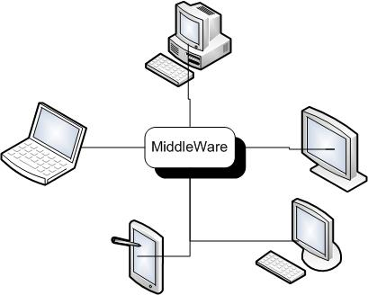
Figura 1 - Estrutura Middleware
Fonte: Elaborado pelo autor (2011)

Para o desenho do software de intermédio (middleware) entre a rede distribuída e a proposta de solução, deve-se conhecer bem a problemática, obtendo o entendimento de todos os pontos a serem cobertos. Dessa maneira, é possível montar a regra de negócio e conseguir planejar a melhor arquitetura para a solução.
De acordo com Pietzuch e Bacon (2002), o objetivo de um middleware baseado em eventos é apoiar a implementação de grandes aplicações distribuídas. Isso significa que os seus requisitos refletem a desejada funcionalidade de um sistema de middleware moderno. O estilo de comunicação baseada em eventos oferece diferentes tecnologias para a realização desses requisitos, que devem ser levados em conta em qualquer fase de concepção.
O atual middleware foi desenvolvido com o software Delphi 2009 (ver Capítulo 3), utilizando o componente Indy 10 (ver Capítulo 3). O middleware foi estruturado para o controle e gerenciamento de tarefas em um ambiente heterogêneo com o objetivo de aumentar a segurança e otimizar os recursos dentro da rede.

1.1.2 Arquitetura Grade de Computadores
Ernemann (2002) afirma que Grid de Computadores é a forma de oferecer acesso direto a recursos independentes, escassos e limitados, fazendo com que cooperem entre si em suas devidas redes. Desse modo, é possível obter maior desempenho ao invés de desperdiçá-lo no momento em que ficam ociosos.
Recursos geralmente são escassos em empresas, devendo fazer muito com pouco. Para tal, a imaginação deve fluir, buscando encontrar o melhor aproveitamento dos recursos existentes e gerando maiores resultados com menor investimento. Isso faz com que não seja necessário ficar constantemente trocando equipamentos, trazendo redução de custos e um possível investimento na equipe ou na ampliação dos recursos da empresa.
Conforme Buyya e Yu (2005), ferramentas complexas têm sido aprimoradas e criadas a partir do Grid de Computadores. Redes simples podem tornar-se centros de processamento, pois, com a capacidade de distribuição entre os equipamentos, crescem as oportunidades, gerando melhores resultados no que se necessita fazer.
Conforme se pode verificar na Figura 2, sua estrutura não é complexa, porém deve ser bem estruturada para obter os resultados desejados. O planejamento é a base para tudo: devem-se montar corretamente as regras do fluxo, gerando, assim, um melhor gerenciamento dos recursos envolvidos. Essas regras variam conforme os cenários nos quais serão implementadas. O objetivo do projeto indicará se elas serão simples ou se necessitarão de maiores controles em seu processamento.

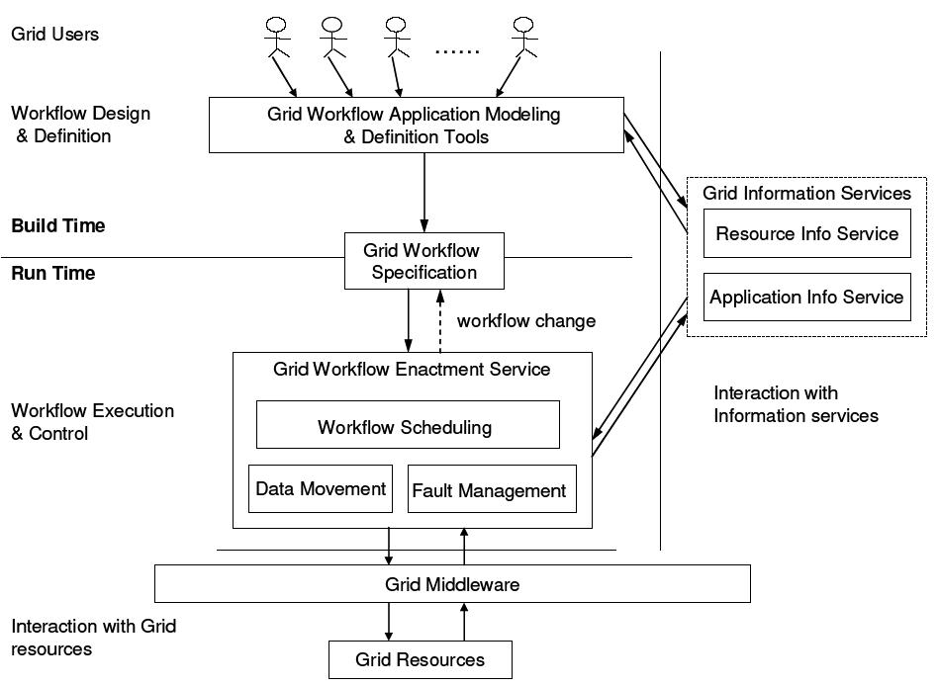
Figura 2 - Estrutura de Grade de Computadores
Fonte: Buyya e Yu (2005)

Ernemann (2002) afirma que a divisão dos nodos através de uma rede de Grade de Computadores permite o particionamento de grandes tarefas que exigem mais dos equipamentos em processamento paralelo. Porém, para isso, devem levar-se em consideração os recursos envolvidos, como a latência da rede e a largura de bando, pois terão grande influência na comunicação entre os nodos, questão de fundamental relevância em ambientes distribuídos.
De acordo com Trunfio, Talia, Fragopoulou, Papadakis, Mordacchini, Pennanen, Popov, Vlassov e Haridi (2006), Grids são sistemas baseados em modelos cliente/servidor, centralizados ou hierárquicos, porém, quando a escala de nodos cresce, se tornam ineficientes. Por outro lado, essa ineficiência é suprida por sistemas P2P, pois não existe um controle centralizado.

1.1.3 Arquitetura Peer-To-Peer
Colouris, Dollimore e Kindberg (2007) acreditam que o modelo Peer-to-Peer surgiu em consequência do crescimento da internet. Neste modelo, muitos hosts colaboram entre si de maneira uniforme, tanto em compartilhamento de arquivos, quanto na distribuição de informações, compartilhamento da execução de tarefas de aplicativos e outros serviços que exploram sua maior eficácia. Assim, torna a rede um grande centro de processamento e de integração.
Um dos objetivos do aplicativo de distribuição é conseguir gerir a sua segurança de permanecer ativo quando houver nodos ligados a sua estrutura. Para isso, é necessário que haja um controle descentralizado dessa rede. Uma característica forte de redes P2P é a descentralização do gerenciamento. Essa característica ajuda a manter o aplicativo em atividade, onde, caso uma máquina saia da rede, logo outra assumirá o controle.
Conforme Trunfio, Talia, Fragopoulou, Papadakis, Mordacchini, Pennanen, Popov, Vlassov e Haridi (2006), redes P2P e Grid de computadores são os dois tipos de sistemas mais utilizados atualmente e são usados para diversos objetivos. Geralmente, redes P2P são utilizadas para compartilhamento de arquivos, porém possuem um gerenciamento descentralizado. Já o sistema de Grid geralmente centraliza a forma de controle.
O sistema descrito neste Trabalho de Conclusão pode ser classificado como P2P devido às rotinas de execução não se alterarem. Neste sistema, somente a carga de dados varia, já que está atrelada ao período em que usuários geram dados de maneira não uniforme. Dependendo da carga, poderá onerar mais tempo de processamento do recurso, necessitando de maior disponibilidade deste para o processamento.
Conforme Colouris, Dollimore e Kindberg (2007), uma característica que classifica a rede P2P e que a torna eficaz, é o compartilhamento não ser mutável. No caso do sistema em si, as rotinas não variam, somente o volume de dados.
Com o crescimento da área de TI nas empresas, não se está admitindo a ineficiência dos recursos disponíveis. O resultado disso é um custo elevado, por isso vem sendo crescente o estudo na área de distribuição de processamento. Através desse recurso, os momentos ociosos dos equipamentos são aproveitados para a execução de tarefas disponibilizadas pelo gerenciado da rede (software de controle de distribuição de tarefas).
Vários nós de uma rede de computadores constantemente ficam ociosos em determinados períodos. Organizações com grandes parques computacionais como universidades e empresas normalmente mantêm seus equipamentos no aguardo de um login, pois não há necessidade em determinados horários, quando os equipamentos ficam ociosos. Muitas empresas ou universidades estão aproveitando essa ociosidade para agregar algum valor para determinados objetivos.
Colouris, Dollimore e Kindberg (2007) também acreditam que computadores e redes gerenciados geralmente por usuários diferentes são recursos voláteis, em que eles não garantem seu uso constante. Necessitam, assim, de que haja um controle constante na disponibilidade dos nodos da rede Peer-to-Peer.
Conforme as principais diferenças citadas na Tabela 1, o aplicativo proposto por este estudo deve ser classificado no modelo Peer-to-Peer, pois qualquer computador poderá entrar ou sair da rede sem haver a necessidade de uma rede especial para isso, fazendo uso da rede TCP já utilizada na empresa. Outro ponto relevante é que o ambiente será dinâmico, onde vários nodos entram e saem, conforme a intenção do usuário em frente ao seu controle.

Tabela 1 - Diferenças entre os modelos.

 | Grade de Computadores | P2P
Usuários | Comunidade científica | Qualquer usuário de desktop
Computadores | Workstations, multiprocessadores, clusters de computadores. | Desktops comuns.
Redes | Alta velocidade de rede dedicada à Internet. | Conexões TCP.
Administração | Centralizada ou hierárquica. | Distribuída.
Aplicação | Complexas aplicações, como simulações em alta escala, análise de dados. | O compartilhamento de arquivos, dados streaming em tempo real.
Escala | Conecta um número relativamente pequeno de sites ofspecialized (tamanho médio). | A conexão é possível a partir de qualquer desktop (tamanho grande).
Segurança | Serviços de seguro para o envio de tarefas e realização interativa. | Protocolos para compartilhamento de arquivo.
Participação | Estático ou mudando lentamente a participação de nós ao longo do tempo. | Os nós podem entrar ou sair totalmente imprevisíveis.
Confiança | Usuários confiáveis. | Não confiável, os usuários anônimos.
Fonte: CoreGRID Technical Report Number TR-0028, 2006.

1.1.4 Arquitetura Descentralizada
A aplicação de controle e execução foi planejada e desenvolvida de forma a ficar distribuída por toda a empresa. Dentro da aplicação, ficam todas as tarefas a serem executadas, sendo iniciada a qualquer momento conforme haja a solicitação. Sendo assim, o equipamento que esteja executando determinada tarefa, poderá ser cliente ou servidor.
De acordo com Tanenbaum (2007), tarefas constituintes de uma aplicação peer-to-peer são todas iguais. As funções que precisam ser realizadas, são representadas por todo o processo que constitui o sistema distribuído. Grande parte da interação entre processos é simétrica: cada processo mantém comportamentos de cliente e servidor ao mesmo tempo.
Conforme Tanenbaum (2007), arquiteturas cliente-servidor multidivididas são uma consequência direta da divisão das aplicações em uma interface de usuário em componentes de processamento e a um nível de dados. As diferentes divisões correspondem diretamente à organização lógica das aplicações.

1.2 Taxonomias
De acordo com Buyya e Yu (2005), a taxonomia caracteriza e classifica as abordagens de sistemas de workflow científico no contexto de computação em grade. É constituída por quatro elementos de um fluxo de sistema de gestão da grade: o projeto de workflow, agendamento, tolerância a falhas e o movimento de dados (ver Figura 3).

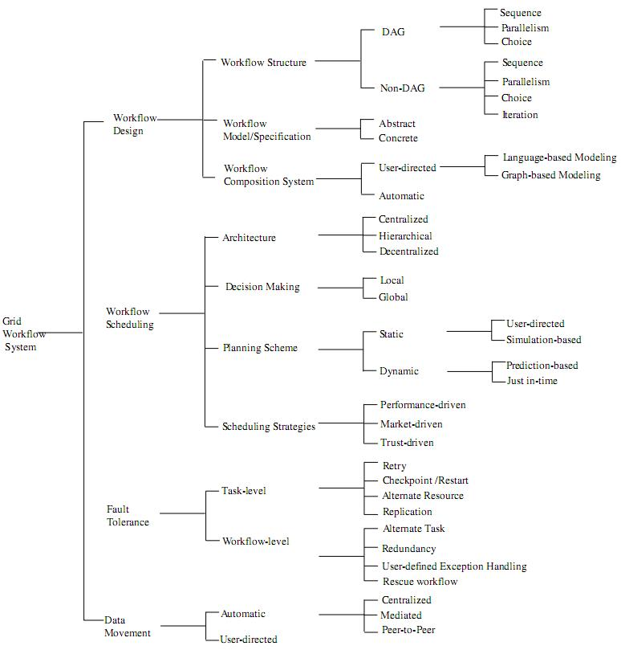
Figura 3 - A taxonomia dos sistemas de workflow científico para a computação em grade
Fonte: Buyya; Yu, 2005.

Para a definição do grau de controle de execução das tarefas, é necessário fazer um estudo do ambiente no qual elas impactarão. Pois, determinadas tarefas, ao não serem executadas, não ocasionam problemas ao processo, não exigindo um controle rigoroso em falhas de execução. Porém, existem outras que terão forte impacto na estrutura, se houver falhas. Nessas tarefas, são necessários controles para que a sua execução seja corrigida.

1.3 Arquitetura versus Middleware
Os processos da rede P2P serão executados em segundo plano, deixando disponibilidade para que o usuário utilize o equipamento sem perceber os processos de segundo plano. Isso será feito para aproveitar a ociosidade e, com isso, diminuir a necessidade de investimentos em novos equipamentos.
O gerenciamento e sistemas de programação para Grid de Computadores necessitam do gerenciamento dos recursos e execução da aplicação, dependendo dos recursos do cliente e as próprias solicitações, e ele continuamente necessita adaptar-se às mudanças na disponibilidade do recurso. Estes requerimentos introduzem a um número de questões desafiadoras que necessitam ser endereçadas, a saber, autonomia do site, substrato heterogêneo, política de extensibilidade, alocação do recurso ou coalocação, controle on-line, a negociação de recursos e qualidade de serviço (BUYYA, 2002, p.2).
Conforme proposto por Casavant e Kuhl (1988), existem três componentes principais para a avaliação da utilização eficiente e eficaz de um mesmo recurso por mais de um cliente: os recursos, os clientes e as políticas implantadas. O recurso deve estar disponível para os clientes para sua utilização, só que não o utilizarão de maneira constante e, sim, variável. Cada usuário é uma ilha, tendo suas necessidades de maneira individual. Porém, a dificuldade é classificar o usuário ou o recurso de maneira que consiga distribuir os processamentos e não sobrecarregar o recurso, tendo em mente a problemática de que a forma de utilização do recurso é bem variável.
Inicialmente, neste estudo, houve a tentativa de classificar os recursos através de um cálculo matemático ponderado, englobando a disponibilidade e a capacidade dos recursos. Porém, não se obteve sucesso em abranger cenários não uniformes, como, por exemplo, alocação do recurso para processos iniciados pelo usuário no meio da execução dos processos da rede P2P.
[...] várias tecnologias de middleware (por exemplo, serviços de seleção de recursos para localizar recursos de Grid com os requisitos das aplicações), destinada a fornecer serviços de nível de usuário para a construção e execução de grande área de aplicações foram desenvolvidas e um tremendo esforço ainda está em andamento para fornecer e afinar essas tecnologias de middleware. Estas tecnologias de middleware coletivamente permitem aos usuários da rede acessar recursos grandes para resolver os problemas mais desafiadores computacionalmente (ABAWAJY, 2004, p.1).
O balanceamento de toda a rede P2P consistirá em classificar os usuários e rotinas, aperfeiçoando o fluxo de processamento. Os nodos da rede serão gerenciados de acordo com a sua configuração e grau de utilização. Para isso, será necessário classificar usuários e os processos gerados pela rede P2P. Aprimora-se, assim, com este estudo, a distribuição dos processamentos da rede, otimizando a utilização dos recursos disponíveis.
Para conseguir um resultado satisfatório na distribuição de processamento, é necessária a correta seleção do equipamento que executará as tarefas na rede. Conforme será visto nos Capítulos 4 e 5, é muito importante avaliar o ambiente no qual os equipamentos envolvidos na rede estão incluídos. Pois, nessa seleção, influenciarão a porcentagem de utilização de CPU, o usuário ativo no sistema operacional e a configuração do equipamento.
Uma forma de controlar as diferenças existentes no ambiente é a criação de um método de classificação. A partir dele, se consegue gerenciar os pontos críticos e gerar ponderações na seleção do nodo para a execução, criando, dessa maneira, uma métrica mais efetiva na distribuição das tarefas.
A escalabilidade da rede de computadores P2P é dividida em dois passos de processo. O primeiro passo consiste na decisão da seleção do peer e, no segundo passo, o peer selecionado decide qual o pedido no qual a tarefa será executada. O primeiro passo é similar à escalabilidade em sistemas não distribuídos, porém o que interessa é a seleção do peer.
O maior desafio no processo de estruturação é encontrar uma forma de organizar os perfis no algoritmo para a melhor seleção de equipamentos na execução das tarefas. Através deste estudo, busca-se conseguir prever tarefas iniciadas manualmente e manter a otimização das rotinas executadas em segundo plano.

1.3.1 Escalabilidade
De acordo com Buyya e Yu (2005), é difícil encontrar uma melhor solução para o mapeamento dos fluxos de trabalho em recursos para todas as aplicações de workflow. A dificuldade acontece em função das diferentes características das aplicações. As decisões sobre as tarefas de mapeamento em um fluxo de trabalho para os recursos podem ser feitas com base nas informações da tarefa atual ou do fluxo de trabalho inteiro. As decisões tomadas com referência apenas à tarefa ou subfluxo de trabalho são chamadas de decisões locais, enquanto as decisões tomadas com referência a todo o fluxo de trabalho são chamadas de decisões globais.
O algoritmo de escalabilidade terá como base o todo, avaliando vários aspectos dentro do ambiente onde será executado. O objetivo desta abordagem é ter base suficiente para eleger a melhor opção dos recursos ligados à estrutura. Por isso, as características como usuários, equipamentos e tarefas serão estudadas e classificadas para obter uma ponderação entre elas para selecionar o melhor equipamento.
Buyya e Yu (2005) acreditam que a programação de decisão global pode proporcionar um melhor resultado global, uma vez que a decisão local de agendamento só considera uma tarefa ou um subfluxo de trabalho. No entanto, ela também leva muito mais tempo no agendamento de tomada de decisão. A sobrecarga produzida por agendamento de decisão global irá reduzir a base global de benefícios e pode até mesmo ultrapassar os benefícios que ela irá produzir.
Como aspectos globais possuem maior dificuldade em estruturação e controle, houve testes para avaliar o tempo que o algoritmo levaria para executar a seleção com uma base de dados. Com a classificação gerada, sua execução não apresentou problemas na eleição do equipamento.
Conforme Stallings (2005), um ponto importante da estruturação de um sistema distribuído é o controle da disponibilidade, pois esta se refere à porcentagem de tempo em que uma determinada função ou aplicação está disponível para o usuário. Dependendo da aplicação, a disponibilidade pode ser simplesmente desejável ou pode ser indispensável.

1.4 Soluções semelhantes
A área de sistemas distribuídos está em constante pesquisa devido a gerar enormes benefícios na sua utilização. Por isso, existem várias soluções no mercado, não a volume comercial, pelo fato de que a sua implementação mudar conforme as necessidades específicas de cada empresa ou projeto.

1.4.1 GridSim
Conforme Buyya e Murshed (2002), o kit de ferramentas GridSim proporciona facilidades para a modelagem e simulação de recursos em redes com diferentes capacidades, configurações e domínios. Este recurso é utilizado para descobrir equipamentos e interfaces e para atribuir e gerir tarefas de aplicações e serviços de composições diferenciadas.
A partir dos recursos fornecidos por este kit, se consegue fazer a simulação e/ou o agendamento na grade de computadores, gerando, dessa forma, um custo baixo em relação ao consumo de equipamento e uma otimização no tempo de concepção e avaliação do agendamento da tarefa.

1.4.2 Globus ToolKit
Conforme Trunfio, Talia, Fragopoulou, Papadakis, Mordacchini, Pennanen, Popov, Vlassov e Haridi (2006), Globus Toolkit é um open-source que inclui serviços e bibliotecas que suportam o desenvolvimento de sistemas em Grid de Computadores e aplicações, incluindo nele rotinas para segurança, infraestrutura de informação, gestão de recursos e de dados, comunicação, detecção de falhas e portabilidade. A descoberta dos recursos é tratada pelo Monitoring and Discovery Service (MDS), que fornece uma estrutura para a publicação e acesso à informação sobre os recursos do Grid.
A principal função do serviço de indexação é fornecer uma interface para a consulta de vista global do serviço de dados coletados a partir de serviços cadastrados. Existe, normalmente, um índice de serviço por VO (Virtual Organization), forma com a qual o Grid é estruturado para a geração de uma hierarquia. Muitas vezes, quando um VO consiste em vários sites grandes, cada um deles tem seu próprio índice de serviço que indexa os recursos disponíveis nesse site. Então, cada um desses serviços está incluído no Index VO's Service.
Conforme pode ser percebido na Figura 4, a arquitetura do MDS versão 2 inclui um fornecedor de informação configurável chamado de Grid Resource Information Service (GRIS) , onde constam as informações dos recursos e um serviço de diretório configurável agregado chamado de Grid Index Information Service (GIIS). A GRIS pode responder às perguntas sobre os recursos de um nó de grade particular. Exemplos de informações fornecidas por esse serviço incluem a identidade do host (por exemplo, sistemas operacionais e versões), bem como mais informações dinâmicas, como CPU e disponibilidade de memória. A GIIS combina a informação fornecida por um conjunto de GRIS serviços, os quais são gerenciados por um dado Virtual Organization (VO), dando uma imagem coerente do sistema que possa ser explorado ou pesquisado por aplicações.
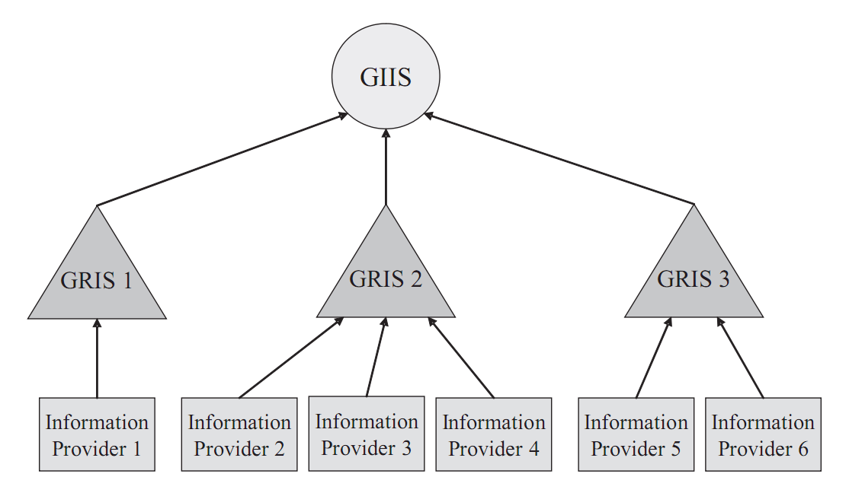
Figura 4 - Arquitetura do Globus
Fonte: CoreGRID Technical Report Number TR-0028, 2006.

1.5 Condor
Conforme Trunfio, Talia, Fragopoulou, Papadakis, Mordacchini, Pennanen, Popov, Vlassov e Haridi (2006), Condor é um sistema de gestão de recursos para trabalhos de computação intensiva que recebe estes dos usuários e, em seguida, encontra os meios adequados e os recursos disponíveis na rede em que os trabalhos possam ser executados. Condor adota um modelo de agendamento centralizado.
O agendamento de tarefas é executado por um Central Mangager (CM). Conforme pode ser visto na Figura 5, o CM recolhe informações sobre o estado dos recursos e recebe as solicitações dos usuários. O CM então combina as políticas de descrição de recursos e uso, especificadas pelos proprietários dos recursos, com os trabalhos de necessidades e decide para onde programá-los. As descrições de recursos e empregos são expressas através da especificação de linguagem ClassAd. Essa linguagem permite que a especificação do trabalho e de recursos seja atribuída juntamente com os usuários, as políticas de recursos e as preferências do proprietário, adotando um modelo semiestruturado de dados de modo que nenhum esquema especificado é exigido pelo CM. A ideia por trás de ClassAds é semelhante à dos anúncios de jornal, onde os recursos são livres, podendo aceitar postos de trabalho e usuários que estão procurando recursos disponíveis para publicar as suas ajudas.
O papel do CM é agir como um corretor que seleciona, classifica e oferece recursos para o usuário. Posteriormente, as entidades de recursos e de usuário são colocadas em contato, permitindo-lhes estabelecer uma relação de trabalho. Recursos em Condor são representados por um proprietário de Resource Agent (RA). Cada RA verifica periodicamente o estado de seus recursos e, em seguida, constrói um ClassAd. Este irá incluir o estado do recurso e do proprietário dos recursos nas políticas de uso. Em seguida, o ClassAd é enviado para o CM.
A validade das informações contidas no ClassAds também está relacionada com sua taxa de atualização. O processo de agendamento Condor inclui a possibilidade de que um recurso pode rejeitar um trabalho atribuído devido às alterações efetuadas no seu estado desde que o último anúncio foi enviado.
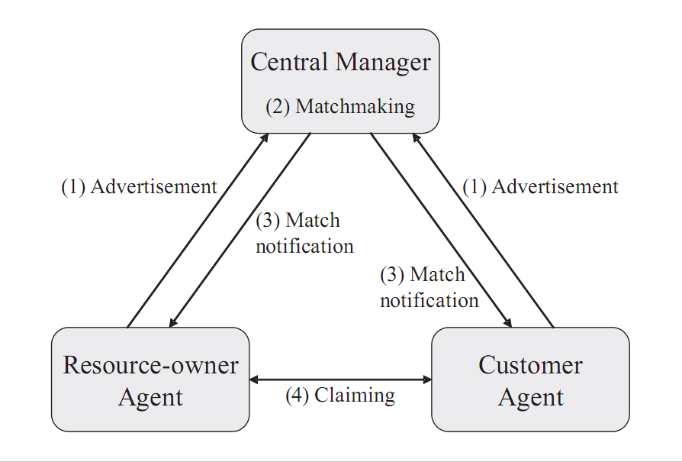
Figura 5 - Arquitetura do Condor
Fonte: CoreGRID Technical Report Number TR-0028, 2006.

1.6 Autogerenciamento
A ideia da solução foi baseada em softwares P2P, mais precisamente em softwares de compartilhamento de arquivos (torrents). Um ponto importante levado em consideração é a não necessidade de um gerenciador, pois, quando uma máquina estiver com essa função e acontecer algo com ela, outro equipamento assumirá a sua função.
Para que haja controle de execução das tarefas, é necessário que haja um gerenciador das tarefas a serem executadas, o qual indicará qual máquina executará e quando fará isso. Porém, se houver qualquer problema nesse equipamento, toda a estrutura será afetada de forma que as tarefas não serão acionadas, gerando assim falhas na atualização.

1.7 Threads
Conforme Tanenbaum (2007), processos formam um bloco de construção em sistemas distribuídos. A prática indica que a granularidade de processos proporcionada pelos sistemas operacionais sobre os quais os sistemas distribuídos são construídos, não é suficiente. Em vez disso, observa-se que ter granularidade mais fina sob a forma de múltiplos threads de controle por processo facilita muito a construção de aplicações distribuídas e a obtenção de melhor desempenho.
A estruturação em bloco dos softwares de atualização é obrigatória e, dessa forma, ter-se-á melhor controle sobre a execução de cada parte e, além disso, haverá também otimização de tempo de execução. Cada parte é executada e o resultado entregue para o solicitante, podendo haver várias solicitações e cada uma delas ser executada em computadores diferentes dentro da rede formada.
O cliente, para a execução das tarefas, possuirá threads em seu desenvolvimento com o objetivo de executar várias, caso haja disponibilidade.

1.8 Algoritmo de eleição
A busca da melhor opção dos equipamentos conectados na rede P2P é controlada por uma rotina principal, a qual elegerá o computador com maior disponibilidade de recursos e encaminhará tarefas a serem executadas. Porém, a maior dificuldade é avaliar a melhor opção para a execução devido aos equipamentos estarem em constante utilização pelos usuários.
O ambiente está em constante mudança (ver Capítulo 4) com equipamentos distintos e áreas totalmente diferentes. A busca da classificação implica como eleger a melhor máquina para executar determinada tarefa. Conforme será visto ao longo deste trabalho, a partir de características, os seguintes itens serão classificados (ver Capítulo 5):
- Equipamentos;
- Tarefas;
- Usuários.
O sucesso na estruturação do algoritmo de eleição terá base no conhecimento da estrutura da empresa, avaliando o que é importante para cada área operacional. Os esforços deverão ser focados no desenvolvimento e controle de tarefas com maior grau de importância dentro da organização. Isso será executado devido ao forte impacto que esse desenvolvimento terá na empresa, e, por isso, as rotinas de maior grau de importância deverão organizar-se para serem autossuficientes.

2 comunicação
De acordo com Stallings (2005), o declínio constante do valor dos equipamentos de processamento de dados, associado com a evolução de seu poder de processamento, fez com que empresas investissem em computadores de pequeno e médio porte.
A forma com que as aplicações se comunicarão e em que estarão estruturadas, influenciará o desempenho do sistema distribuído. Devido a esse aspecto, este capítulo busca entender como há a comunicação entre equipamentos e como o meio de comunicação reage à execução do sistema.

2.1 TCP - Transmission Control Protocol
Este protocolo permite uma conexão mais segura entre os equipamentos e, como seu próprio nome diz, é um Protocolo de Controle de Transmissão. Isso significa que, antes de haver qualquer troca de informação, este protocolo primeiro fará a verificação se a conexão é segura antes de iniciar qualquer transação.
O que identifica este protocolo, são as seguintes características:
- Formatar os dados em segmentos de comprimento variável para envio ao protocolo IP;
- Fazer a verificação das ondas de dados para evitar uma saturação da rede;
- Entregar, de maneira ordenada, os datagramas advindos do protocolo IP;
- Fazer circular simultaneamente informações que provêm de fontes (aplicações, por exemplo) distintas numa mesma linha;
- Controlar o início e o fim da comunicação.
Conforme Gerla, Sanadidi, Wang, e Zanella (2001), atualmente este protocolo é o mais confiável e eficiente na troca de dados através de comunicação entre rede. Como, cada vez mais, as tecnologias vão evoluindo, como, por exemplo, a ligação através de fibra ótica, rádio solo e links de satélite, , o TCP faz a checagem de dados no recebimento e controla falhas de comunicação.

2.2 udp - User Datagram Protocol
Diferentemente do protocolo TCP, o UDP efetua uma forma simples e não tão segura de comunicação. Neste protocolo, não existe a checagem no envio nem no recebimento de pacotes na transferência de informação, o que, muitas vezes, acarreta perda de pacotes, o que não permitirá a finalização da troca de dados.
As principais características do protocolo UPD são:
- Fluxos de dados em tempo real, especialmente aqueles que admitem perda ou corrompimento de parte de seu conteúdo, tais como vídeos ou voz;
- Suporta broadcasting e multicasting;
- Não há perda de tempo com criação ou destruição de conexões.
No entanto, quando comparado ao TCP, este protocolo proporciona maior velocidade na transferência de dados, já que não faz a checagem de comunicação ou de recebimento dos pacotes. Seu uso é eficaz em aplicações onde não haja a necessidade de uma conexão segura.

2.3 Socket
Segundo Rodrigues (2002), sockets permitem à aplicação comunicar-se com outras, utilizando os protocolos TCP ou UPD e deixando o cliente menos onerado. Também estão presentes na maioria dos sistemas operacionais, o que os torna bastante interessantes. A conexão socket gerada é a partir de uma conexão TCP através do componente Indy (Capítulo 4) na ferramenta de desenvolvimento Delphi 2009. Sua escolha é devido à facilidade de desenvolvimento e à agilidade para a criação de conexões.
Conforme Gupta e Bepari (1999), um socket é um ponto de extremidade de comunicação. Geralmente sockets são utilizados para a comunicação com processos em outras máquinas na rede usando TCP / IP. Um socket é vinculado a um endereço de transporte, que, no âmbito do protocolo TCP / IP, é uma combinação de endereço IP da máquina e de um número de porta.
O protocolo utilizado na implantação do sistema apresentado por este trabalho é o TCP. Essa escolha se justifica, já que, de acordo com Stallings (2005), oferece uma conexão confiável para a transferência de dados entre as aplicações.

2.4 Objetos Distribuídos
O grande crescimento das empresas acarretou grandes parques fabris, o que trouxe um número elevado de computadores para a estrutura. Esses equipamentos geralmente estão distribuídos em diversos ambientes, e cada um tem suas características. Para conseguir o aproveitamento de todos esses equipamentos, surgiu a necessidade de mantê-los interligados de maneira segura e eficaz, e, para isso, as linguagens de programação tiveram de evoluir.
Nessa evolução, surgiu um paradigma de programação chamado Orientação a Objetos. Tal paradigma foi influenciado pelo grande avanço da tecnologia, em que o profissional teve que olhar a organização como um todo: redes corporativas, integração entre as diversas arquiteturas dos equipamentos e seus diversos sistemas operacionais. Para o desenvolvimento de software nesse novo ambiente, ocorreu a necessidade da criação de novos métodos e processos.
Através da junção de ambientes distribuídos e da orientação a objetos, houve o surgimento de objetos distribuídos. De acordo com Tilevich, Cook e Jiao (2009), objetos distribuídos que estão em programas orientados a objetos, permitem sua distribuição através da rede de maneira simples, gerando assim um melhor desempenho na execução.

3 Ferramentas de desenvolvimento
A Altero Design sempre teve como método desenvolver seus próprios softwares para controle de produção, materiais e venda. Inicialmente desenvolvidos na linguagem Cobol, logo após os softwares eram reestruturados para uma forma visual, onde foi selecionada a ferramenta Delphi.
Com o crescimento da Altero, o sistema interno não acompanhou o ganho de escala, e, sendo assim, a diretoria optou por substituí-lo pelo ERP SAP, já que este atenderia a todas as necessidades da empresa, oferecendo escalabilidade adequada.
Com todo o conhecimento obtido em anos de desenvolvimento com Delphi, viu-se uma opção para agilizar o desenvolvimento de softwares e reduzir os custos da implantação do ERP SAP. Dentro da estrutura SAP, existem os mais variados recursos, sendo alguns deles usuários de comunicação e funções que podem ser chamadas de outros softwares.

3.1 Delphi
A ferramenta Delphi é uma IDE, compilador e ferramenta de desenvolvimento. Entre os benefícios de sua utilização, está o processo RAD (Rapid Application Development). O RAD traz agilidade ao processo de desenvolvimento e, além disso, possui muitos componentes que auxiliam no processo de conexão. Sua estrutura oferece acesso a recursos do sistema operacional, o que auxilia no controle de processos e até mesmo na sua inicialização.

3.1.1 Objetivos
O Delphi, além de possuir compatibilidade com diversas plataformas de banco de dados, tem como finalidade o desenvolvimento de aplicações desktop, multicamadas e cliente/servidor. O seu meio de utilização é bastante abrangente com diversos tipos de projeto de desenvolvimento, desde serviços a aplicações Web e CTI.
Conforme Acacio, López-de-Teruel, García e Cánovas (1999), os ambientes de programação visual buscam tornar mais fácil a tarefa de desenvolvimento de aplicações. Delphi, atualmente, constitui um dos mais populares ambientes de programação visual no ambiente do sistema operacional Windows.

3.1.2 Características
Visual: A definição da interface e até mesmo de parte da estrutura de um aplicativo Delphi pode ser realizada com o auxílio de ferramentas visuais. Por exemplo, uma tela é criada com um simples clique de um botão, selecionando essa imagem em uma barra de ferramentas e clicando sobre a tela onde ele deve aparecer;
Orientada a Objeto: Os conceitos de classe, herança e polimorfismo são contemplados pela linguagem de programação do Delphi, o Object Pascal. Esta não é, no entanto, uma linguagem puramente orientada a objeto, como Smalltalk e Eiffel;
Orientada a Eventos: Cada elemento de uma interface de aplicativo é capaz de capturar e associar ações a uma série de eventos;
Compilada: A geração de código em linguagem de máquina acelera a execução dos aplicativos.

3.1.3 Indy 10
Indy é open-source, desenvolvido apenas por voluntários e com a ajuda de seus patrocinadores corporativos. Este possui uma longa história (conforme Tabela 2), que remete a 1993 e, ao longo dos anos, vem evoluindo e agora é a maior e mais abrangente biblioteca de sockets disponíveis em qualquer plataforma.

Tabela 2 - Histórico do componente Indy
Ano | Descrição
1993 | Biblioteca socket inicial criado em Visual Basic 3 por Chad Z. Hower, Aka Kudzu. Desde VB, não suporta a criação de objetos. Winshoes é um conjunto de rotinas que retornam alças.
1995 | Com o advento da Delphi, Winshoes é portado para Delphi e Visual Basic versão está obsoleta.
1997 | Winshoes é de código aberto.
2000 | Winshoes é renomeado para Internet Direct (Indy, para abreviar), que se prepara para tornar-se várias plataformas.  Indy junta Projeto Jedi.  Indy congratula-se com modelos Nevrona como um patrocinador corporativo.
2001 | Borland licenças Indy para inclusão no Delphi 6. Indy mais tarde também incluiu em C + + Builder 6, Kylix e Delphi for. Net
2002 | Indy programa de apoio especialistas anunciado.  A Indy livro em profundidade é liberado.
2003 | Indy é portado para Delphi for. Net  Indy saúda Atozed Software como um patrocinador corporativo.
2004 | Indy é disponibilizado para a comunidade. Líquido.
Fonte: <http://www.indyproject.org/about.en.aspx>, 2010.

3.2 SAP
Conforme Hawking e McCarthy (2001), Enterprise Resource Planning (ERP) são sistemas de software de aplicação modular que ajudam as empresas a aumentar a produtividade de diversas áreas, como recursos humanos, finanças, compras, controle de estoque, logística e gestão de relacionamento com o cliente.
De acordo com Santos (1999), o sistema SAP foi criado para atender a grandes corporações. Requer definições precisas de processos e percepções corretas de funções do negócio. É um software complexo, caro, de implementação de longo curso, em média de seis a 18 meses. Assim, tem sido pouco adaptável a empresas menores, principalmente devido aos custos e adaptações de processos da empresa que precisam ser feitas na entrada do software.

3.2.1 ABAP
Santos, Kaldeich e Silva (2003) afirmam que o sistema SAP R/3 é aberto e os programas das aplicações são concebidos em linguagem de programação ABAP (Advanced Business Application Programming). É uma plataforma comum que possui um conjunto integrado de ferramentas de desenvolvimento de quarta geração (4GL), que permite programar e adaptar aplicações necessárias à organização.
A linguagem de programação ABAP possui as seguintes características:
- Pode ser programada, estruturada ou com orientação a objetos;
- É uma linguagem interpretada e não compilada;
- É utilizada para desenvolver dois tipos de programas: os que executam em modo reporting e os que executam em modo dialog, existindo conjunções que permitem comutar entre os dois modos;
- É dirigida por eventos;
- Está integrada por completo ao sistema ERP SAP;
- Está preparada para que seja multi-idioma;
- Incorpora elementos que permitem declarar dados, elementos de controle interno, elementos operacionais e acesso à base de dados.

3.2.2 RFC - Remote Function Call
O SAP, através da linguagem de programação ABAP, permite que outros softwares solicitem ações através de funções de chamada remota (RFC). Todas as funções existentes dentro do SAP podem ser convertidas para esses tipos de funções.
A comunicação entre aplicações em diferentes sistemas no ambiente SAP inclui conexões entre os sistemas SAP, bem como entre sistemas SAP e sistemas não SAP. Remote Function Call (RFC) é a interface padrão da SAP para a comunicação entre os sistemas SAP. RFC chama uma função para ser executada em um sistema remoto.
A criação de aplicações com este tipo de recurso reduz o número de usuários ativos dentro da estrutura do SAP, o que reduz custo de sua implantação. Aplicações que chamam esses tipos de funções, geralmente, utilizam um usuário do tipo de comunicação, o qual não possui telas, somente a função que pode retornar um valor a uma tabela de valores.
Conforme a Figura 6, pode-se ver como é estruturada a função de chamada remota do SAP. Geralmente é composta por parâmetros de entrada e a saída.

3.2.3 BAPI - Business Application Programming Interface
O BAPI é um módulo conector escrito em Java que oferece suporte nativo BAPI às chamadas diretamente para um aplicativo SAP. Estende-se o quadro conector a uma visão através da aplicação das classes VisionConnectorAgent e VisionBOHandler. O módulo BAPI usa as bibliotecas SAP RFC, escrito em Java, e permite que programas externos se comuniquem com uma aplicação SAP.
A Figura 6 ilustra a arquitetura global do módulo BAPI. Este módulo é composto pelo quadro conector, componente específico do aplicativo do conector para BAPI, e um único BAPI manipulador de objetos de negócios para apoiar todas as suas chamadas, bem como a SAP RFC Biblioteca. Além do único manipulador de objeto de negócios BAPI fornecidos pelo módulo de BAPI, podem-se criar manipuladores de objeto personalizado de negócios, conforme descrito em Usando Manipuladores de Objeto Personalizado de Negócios.

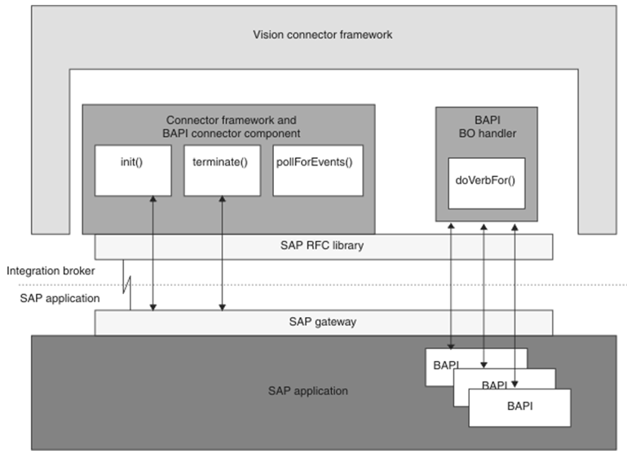
Figura 6 - Arquitetura do BAPI
Fonte: <http://publib.boulder.ibm.com/infocenter/wbihelp/v6rxmx/index. jsp?topic=%2Fcom.ibm.wbia_adapters.doc%2Fdoc%2Fmysap4%2Fmysap471.htm>, 2010.

Componentes do módulo BAPI:
- Abrir uma ligação RFC para o aplicativo SAP, usando a biblioteca SAP RFC e a Gateway SAP;
- Manusear os pedidos do BAPIs broker de integração e chamada em um aplicativo SAP;
- Encerrar as conexões com a aplicação SAP.

4 Ambiente
Este capítulo visa a demonstrar a complexidade do ambiente onde o algoritmo está estruturado. Ela é gerada porque não foi a estrutura que se adaptou ao algoritmo e, sim, o algoritmo à estrutura. Como a empresa atua no ramo metalúrgico, onde executa as funções de desenvolver e produzir produtos para moda e decoração, os servidores e computadores apresentam as mais diversas configurações.

4.1 Heterogeneidade
Para o entendimento de como a estrutura está disposta atualmente, é necessário avaliar a organização da empresa. Atualmente existem seções que são denominadas centros de trabalho e, neles, existem recursos apropriados para as tarefas a serem desenvolvidas. A Tabela 3 apresenta os principais centros de trabalho e o que é executado:

Tabela 3 - Tarefas executadas em áreas operacionais
Centros de Trabalho | Descrição | Softwares Utilizados
Projeto de Matrizes | Cria e simula projetos de matrizes desenvolvidos com softwares gráficos, que geralmente necessitam de máquinas com configurações mais pomposas. | Edge CAM  CAD
Desenvolvimento | Cria propostas de produtos ou solicitações de produtos oriundas de clientes, gerando essas de uma forma visual para aprovação, geralmente utilizando softwares gráficos. | CAD  Rhino Ceros
Comercial | Cadastra pedidos e os acompanha para o posicionamento do cliente. | SAP  SIGA
Financeiro | Visualiza cobranças, realiza a contabilidade. | RECH  SAP
Recursos Humanos | Recruta e seleciona funcionários, aponta e controla as horas. | RECH  SIGA
PCPM | Planeja e controla a produção. | SAP  SIGA
Engenharia | Estuda e cadastra a forma de produção. | SAP  SIGA
TI | Desenvolve ferramentais empresariais e aperfeiçoa o ERP SAP. | Delphi 2009  Delphi 2006  SIGA  SAP
Produção | Acompanha ordens de produção e ordens de venda. | SIGA
Fonte: Elaborado pelo autor (2011)
Com isso, o ambiente torna-se dinâmico e ativo, havendo uma grande necessidade de controle sobre o que executar e onde executar para não sobrecarregar um recurso e, assim, prejudicar o trabalho diário do usuário.

4.2 Variedade de Equipamentos
Conforme já visto, cada centro de trabalho executa tarefas distintas, trabalhando em softwares gráficos, ferramentas de desenvolvimento, sistemas internos, etc. Para cada um deles existe um recurso diferente com configurações apropriadas.
Geralmente, quando surge a necessidade de controle, a melhor forma de fazê-lo é descobrir uma maneira de agrupar os itens através de características comuns e, assim, criar uma classificação.

4.3 Ambiente Dinâmico
No ambiente atual, não há uma normatização na compra de equipamentos, e, por isso, existe uma variedade de versões de sistemas operacionais, assim como um grande número de equipamentos com configurações diferentes. Além do mais, a utilização de softwares nos equipamentos também não é padrão, pois, conforme a tecnologia vai evoluindo, novos softwares são instalados.
O ambiente ao qual a rede P2P estará integrada, deverá comportar as mudanças na estrutura. Isso é gerado devido ao avanço das tecnologias, em que equipamentos, softwares e sistemas operacionais estão, cada vez mais, se tornando mais complexos. A fim de homogeneizar essas mudanças, foram criadas classificações para facilitar o controle e a distribuição das tarefas, focando na busca da otimização da utilização dos recursos.

5 perfis
Os perfis servirão para classificar as diferenças dentro do ambiente. Cada variável receberá um peso no índice de seleção de forma a influenciar qual o nodo que executará determinada tarefa. Esse método foi criado a fim de estabelecer uma forma de padronizar as diferenças existentes entre usuários, equipamentos e tarefas.
Essa necessidade é gerada devido à heterogeneidade do ambiente, pois os equipamentos possuem configurações diferentes, os usuários características próprias e as tarefas diferentes complexidades. Essa conclusão se obteve por causa da complexidade na distribuição geográfica e no que é esperado da solução.
Os recursos estão sendo criados para gerenciar a ociosidade e aproveitá-la no processamento de tarefas, buscando a otimização do uso do equipamento e permitindo maior agilidade ao solicitante, com a qual se ganharia tempo e se aumentaria o poder de execução.
Para o aproveitamento da ociosidade, existem vários pontos que necessitam de análise, como:
- Usuário: este pode executar atividades que utilizem uma porcentagem muito alta do equipamento. E o momento de ociosidade seria uma pequena pausa em seu trabalho;
- Processos: atividades que utilizam um percentual muito alto do equipamento, podem ser executadas em um período do dia ou, dependendo do usuário, podem ser iniciadas de maneira aleatória;
- Equipamento: processos que utilizem percentual alto de um equipamento, poderão não ser altos para outro devido à diversidade das configurações das máquinas.
No algoritmo, serão estudados os seguintes pontos na sua construção:
- Perfil de usuário: maneira de classificar um usuário de acordo com a utilização do equipamento;
- Perfil de equipamento: maneira de classificar um equipamento de acordo com a sua configuração;
- Perfil de processo: maneira de classificar um processo de acordo com a utilização do equipamento;
Nesta seção, o objetivo é criar uma classificação com base em um histórico para conseguir ponderar e melhor distribuir os processos na rede P2P.

5.1 Usuários
Dentro da estrutura organizacional atual, um determinado usuário, conforme as suas áreas de trabalho, possui diversas tarefas a serem executadas de forma a não utilizar o computador, entretanto, em outros postos, os usuários executam tarefas somente em computadores.
A maneira utilizada para a criação desses perfis toma por base suas áreas de trabalho e, a partir dessa característica, consegue-se dividir a participação do trabalho diário de uma determinada pessoa que é executada em frente ao equipamento. Dessa maneira, identifica-se a disponibilidade de execução de uma determinada tarefa da rede.

5.2 Equipamentos
Conforme visto no Capítulo 3, existem diversas necessidades de poder computacional dentro da estrutura organizacional, conforme está ilustrado na Tabela 4.

Tabela 4 - Equipamentos de acordo com as áreas
Área | Poder Computacional | Disponibilidade
Projeto de Matrizes | Alto | Baixa
Desenvolvimento | Alto | Baixa
Comercial | Médio | Alta
Financeiro | Médio | Alta
Recursos Humanos | Médio | Alta
PCPM | Baixo | Baixa
Engenharia | Médio | Média
TI | Alto | Baixa
Produção | Baixo | Média
Fonte: Elaborado pelo autor (2011)

5.3 Tarefas
Cada rotina existente possui atributos diferentes (conforme a Tabela 5), seja ela para consulta e gravação em uma tabela ou em outra que haverá algum outro processamento que utilizará mais poder de processamento.

Tabela 5 - Classificação de tarefas
Tarefas | Descrição | Classificação
Atualização da Consulta de Produção | Consulta de banco de dados (SQL Server) e gravação em banco de dados (Oracle). | Consulta  Gravação
Envio de Confirmação Apontamentos | Chamada de transação do software SAP via RFC para cada registro encontrado na tabela no Oracle e posterior atualização da confirmação de envio no Oracle. | Consulta RFC  Gravação
Atualização de Ordens de Produção | Chamada de transação do software SAP via RFC para buscar ordens de produção geradas em um determinado período, gravação no Oracle dos dados encontrados. | Consulta RFC  Gravação
Atualização de Rede de Ordens | Chamada de transação do software SAP via RFC para buscar os vínculos entre as ordens de produção (Principal/Componente), posterior gravação no Oracle. | Consulta RFC  Gravação
Fonte: Elaborado pelo autor (2011)

6 experimentos
Neste capítulo, será descrito o ambiente e a forma com os quais os experimentos foram conduzidos e executados. Os experimentos foram feitos para comparar outras formas de execução e avaliar a eficiência do algoritmo de eleição. A primeira forma comparativa foi a execução com um algoritmo randômico. A segunda forma foi executar todas as tarefas em um único nodo (execução centralizada).
Para a execução de todos os testes, manteve-se o mesmo cenário para, assim, conseguir criar um padrão de execução e até mesmo uma forma comparativa mais eficaz. Isso foi seguido para conseguir garantir que não houvesse a aplicação de computadores com maior poder computacional, influenciando o teste para alguma das soluções.
Itens sem muita influência no resultado dos testes se mantiveram para, assim, não comprometer o resultado. Um ponto irrelevante que se manteve, foi os usuários logados nos equipamentos. Esse item somente tem influência no algoritmo de eleição, mas, nas outras formas, não afeta nenhuma parte.
Nas próximas seções, serão descritos a terminologia utilizada na execução dos testes, a configuração dos equipamentos participantes e como os testes foram conduzidos de acordo com a forma de execução.

6.1 Terminologia
PACT (Pacotes): O descritivo PACT deriva de “pacotes”, pacotes de solicitações de execução para os Peers, e, nestes PACT, há os algoritmos das demandas de execução.
Protocolo: Solicitação de execução enviada para que os Peers executem determinado algoritmo.

6.2 Equipamentos
Os equipamentos utilizados nos experimentos foram selecionados de maneira aleatória, o que foi feito para introduzir equipamentos na rede com configurações distintas a fim de avaliar como os métodos de eleição reagiram a esse cenário.
Na Tabela 6, verifica-se a heterogeneidade do cenário utilizado. Isso foi criado para simular a realidade. Pois, constantemente a tecnologia vai evoluindo ou equipamentos são danificados e novos equipamentos são introduzidos na rede.

Tabela 6 - Configuração de equipamentos
IP | Processador | Veloc. Processador | RAM | Sistema Operacional | Núcleos
192.168.0.180 | Celeron | 2.66 GHz | 512 MB | Windows XP | 1
192.168.0.155 | Pentium D | 2.8 GHz | 992 MB | Windows Vista | 2
192.168.0.253 | Dual Core | 2.7 GHz | 1 GB | Windows XP | 2
192.168.0.128 | Pentium 4 | 3.2 GHz | 512 MB | Windows XP | 2
192.168.0.54 | Pentium 4 | 2.26 GHz | 768 MB | Windows XP | 2
192.168.0.132 | Pentium 4 | 2.8 GHz | 512 MB | Windows XP | 1
192.168.0.130 | Pentium 4 | 3 GHz | 512 MB | Windows XP | 2
192.168.0.31 | Pentium D | 3 GHz | 512 MB | Windows XP | 2
192.168.0.205 | Celeron | 1.8 GHz | 768 MB | Windows XP | 1
192.168.10.24 | Intel 3 | 2.53 GHz | 3 GB | Windows 7 | 4
192.168.0.129 | Mobile Amd 3700 | 1.79 GHz | 1.37 GB | Windows XP | 1
Fonte: Elaborado pelo autor (2011)

6.3 Usuários
Este item somente é relevante para o Algoritmo de Eleição (solução proposta). Para todos os experimentos executados foram mantidos os mesmos usuários logados nos equipamentos. Na Tabela 7, é demonstrado qual usuário de login do sistema operacional está atrelado a cada equipamento no momento dos experimentos.

Tabela 7 - Equipamentos x usuários
IP | Usuário
192.168.0.180 | 6700
192.168.0.155 | SUPORTE
192.168.0.253 | SUPORTE
192.168.0.128 | 6700
192.168.0.54 | 18340
192.168.0.132 | SUPORTE
192.168.0.130 | 6700
192.168.0.31 | 6700
192.168.0.205 | 6700
192.168.10.24 | 18340
192.168.0.129 | 18340
Fonte: Elaborado pelo autor (2011)

6.4 Algoritmos de demanda de execução (Pact)
Os algoritmos de demanda de execução (PACTs) foram desenvolvidos para gerar consumo de CPU e assim conseguir uma oscilação no início e fim de cada execução. A partir dessa variação, verificou-se a eficiência na eleição dos nodos na rede P2P com as formas de execução de cada experimento.
Os diversos PACTs foram criados para montar um cenário diversificado. Na Figura 7, é demonstrado o PACT 0, que é uma tarefa de complexidade N3 devido aos três laços de repetição contidos no seu código fonte.

Procedure TfmMain.rotina0;
var i,
j,
k : Integer;
vlFQtde : Double;
begin
for I := 0 to 2000 do
begin
vlFQtde := 1;
vlFQtde := Trunc((Sqrt(vlFQtde * i) + (vlFQtde + 100)) + i);
for j := 0 to 1000 do
begin
vlFQtde := Trunc((Sqrt(vlFQtde * i) + (vlFQtde + 10)) + i * j);
for k := 0 to 1000 do
begin
vlFQtde := Trunc((Sqrt(vlFQtde * i) + (vlFQtde + 10)) / ((i * j * k) + 1));
end;
end;
end;
end;
Figura 7 - Algoritmo de complexidade N³ (PACT 0)
Fonte: Elaborado pelo autor (2011)
Na Figura 8, é demonstrado um algoritmo de complexidade N2, denominado PACT1. Sua complexidade é gerada a partir dos dois laços de repetição contidos no seu algoritmo.

procedure TfmMain.rotina1;
var i,
j : Integer;
vlFQtde : Double;
begin
vlFQtde := 1;

for I := 0 to 10000 do
begin
vlFQtde := 1;
vlFQtde := Trunc((Sqrt(vlFQtde * i) + (vlFQtde + 100)) + i);
for j := 0 to 10000 do
begin
vlFQtde := Trunc((Sqrt(vlFQtde * i) + (vlFQtde + 10)) + i * j);
end;

end;
end;
Figura 8 - Algoritmo de complexidade N² (PACT 1)
Fonte: Elaborado pelo autor (2011)

Na Figura 9, é mostrado um algoritmo mais simples de complexidade N1, denominado PACT2. Sua complexidade é gerada a partir do único laço de repetição contido no seu algoritmo.

procedure TfmMain.rotina2;
var i: Integer;
vlFQtde : Real;
begin
vlFQtde := 1;

for I := 0 to 100000 do
begin
vlFQtde := 1;
vlFQtde := Trunc((Sqrt(vlFQtde * i) + (vlFQtde + 100)) + i);
end;
end;
Figura 9 - Algoritmo de complexidade N¹ (PACT 2)
Fonte: Elaborado pelo autor (2011)

6.5 Padrão de execução
Para a geração de uma métrica avaliativa, foi criada uma homogeneidade no envio das tarefas a serem processadas (PACTs) pelos equipamentos. Em todos os experimentos, foi mantido o mesmo sequenciamento de envio, conforme a Tabela 8.

Tabela 8 - Sequências de envios de demandas
Sequência | Tarefa | Quantidade de Envios
1 | Pact 0 | 9
2 | Pact 1 | 4
3 | Pact 2 | 5
4 | Pact 1 | 3
5 | Pact 0 | 3
6 | Pact 1 | 3
7 | Pact 2 | 3
8 | Pact 0 | 3
9 | Pact 1 | 3
10 | Pact 2 | 6
11 | Pact 1 | 3
Fonte: Elaborado pelo autor (2011)

No total, foram enviadas 45 solicitações de execução para cada experimento, sendo que se buscou utilizar os PACTs de maior complexidade devido a eles comprometerem mais os equipamentos. Os PACTs 1 e 2, em todos os equipamentos, tiveram sua execução em um tempo muito pequeno, por isso o PACT 0 foi mais utilizado.

6.6 Experimento 1: Algoritmo de Eleição
Neste experimento, serão utilizadas métricas para classificar as variáveis do ambiente e assim aumentar o fluxo de envio de tarefas para máquinas contidas na rede que estejam com maior disponibilidade e que tenham melhor recurso para execução. A classificação foi divida em três partes: A, B e C. Para cada uma dessas partições foi atribuída uma ponderação, que será utilizada na seleção do nodo.
A variável usuário foi classificada conforme a assiduidade de uso e os softwares que ele utiliza durante seu turno. Foi verificado que, de acordo com a área (setor) em que o usuário trabalha, geralmente todos da mesma área são classificados da mesma maneira. Assim, criou-se o seguinte padrão:
- A: Usuário que geralmente utiliza pouco o equipamento devido às suas atividades nem sempre serem ligadas ao computador, e os softwares utilizados não consomem alta taxa de CPU.
- B: Usuário que geralmente utiliza frequentemente o equipamento, porém os softwares utilizados não consomem alta taxa de CPU.
- C: Usuário que geralmente utiliza frequentemente o equipamento, e os softwares utilizados consomem alta taxa de CPU.
Na Tabela 8, é visto como foram classificados os usuários no experimento. O usuário SUPORTE tem alta disponibilidade para recebimento de PACTs, pois esse usuário passa o maior tempo de seu turno, prestando serviços a usuários. O usuário 6700 geralmente trabalha com um software que utiliza um servidor de aplicação, também presta serviços a usuários e tem alta disponibilidade. E o usuário 18340 trabalha todo o seu turno com o seu equipamento e não tem grande disponibilidade de execução.

Tabela 9 - Classificação de usuários
Usuário | Classificação
SUPORTE | A
6700 | A
18340 | C
Fonte: Elaborado pelo autor (2011)

Os equipamentos foram classificados de acordo com a quantidade de núcleos em que o(s) processador(es) está(ão) dividido(s). Quanto maior a quantidade de núcleos, tanto maior ponderação na classificação recebe o equipamento, conforme pode ser visto abaixo:
- A: 4 núcleos.
- B: 2 núcleos.
- C: 1 núcleos.
A maioria dos equipamentos da rede está classificada como B, conforme pode ser visto na Tabela 9. Poucos equipamentos foram classificados como A e C.
Tabela 10 - Classificação de equipamentos
Equipamento | Classificação
192.168.0.180 | C
192.168.0.155 | B
192.168.0.253 | B
192.168.0.128 | B
192.168.0.54 | B
192.168.0.132 | C
192.168.0.130 | B
192.168.0.31 | B
192.168.0.205 | C
192.168.10.24 | A
192.168.0.129 | C
Fonte: Elaborado pelo autor (2011)

Na classificação das tarefas (PACTs), foi verificado que a maior influência no tempo de execução foi a complexidade dos algoritmos. Por isso, tomou-se como base a complexidade para a classificação, conforme pode ser visto nos itens a seguir.
- A: N¹.
- B: N².
- C: N³.
De acordo com o que se pode perceber na Tabela 10, quanto maiores os laços de repetição dentro do algoritmo, menor a classificação, como, por exemplo, o PACT 0 tem três laços de repetição e recebeu a ponderação C na classificação.

Tabela 11 - Classificação de tarefas
Tarefa | Classificação
PACT 0 | C
PACT 1 | B
PACT 2 | A
Fonte: Elaborado pelo autor (2011)

Como se pode constatar na Figura 10, o algoritmo da solução proposta tem como principal método de avaliação o consumo de CPU. Nesse índice de seleção, também são consideradas as ponderações resultantes da classificação dos perfis de usuários, equipamentos e tarefas. Todas essas variáveis foram inseridas na criação do índice para utilizar o equipamento com maior disponibilidade.
Os valores referentes à classificação são: A como 50, B como 35 e o C como 15.
Fórmula:
Índice = (100 - Uso do CPU) + ((Classificação Equipamento + Classificação Usuário + Classificação PACT) / 3)
A média das classificações foi utilizada para buscar melhor desempenho nos pontos fracos da rede, como a não utilização dos equipamentos em determinados momentos do dia, buscando controlar para que a máquina não ficasse na utilização máxima e causasse problemas para as execuções de primeiro plano do usuário. Para esse controle foi necessário verificar as necessidades de cada área de trabalho (setores) e também os equipamentos participantes, pois determinados computadores não possuíam a configuração para suprir as necessidades da execução.
Em cada envio de demanda, é calculado o índice, e a que possuir o melhor índice (o valor mais alto), receberá a demanda de execução. No momento da seleção, são solicitados aos equipamentos os seguintes valores: usuário ativo no sistema operacional e o uso de CPU.

function algoritmoEleicao : String;
var vlSIP : String;
j : Integer;
vlFDisp,
vlFDisp2,
vlFUsu,
vlFEqui,
vlFRot: Real;
begin
vlSIP := EmptyStr;
vlFDisp2 := -500;

for j := 1 to 200 do
if Self.strRedeP2P.Cells[0, j] <> '' then
begin
vlFUsu := 0;
vlFEqui := 0;
vlFRot := 0;
vlFDisp := StrToFloat(Self.strRedeP2P.Cells[1, j]);
if Self.cdsRotxComp.Active then
if Self.cdsRotxComp.Locate('ROTINA',Self.cbPact.Text, []) then
if Self.cdsRotxComp.Fields[1].AsString = 'A' then
vlFRot := 50
else if Self.cdsRotxComp.Fields[1].AsString = 'B' then
vlFRot := 35
else if Self.cdsRotxComp.Fields[1].AsString = 'C' then
vlFRot := 15;

if Self.cdsIpxConfig.Active then
if Self.cdsIpxConfig.Locate('IP',Self.strRedeP2P.Cells[0, j], []) then
if Self.cdsIpxConfig.Fields[1].AsString = 'A' then
vlFEqui := 50
else if Self.cdsIpxConfig.Fields[1].AsString = 'B' then
vlFEqui := 35
else if Self.cdsIpxConfig.Fields[1].AsString = 'C' then
vlFEqui := 15;

if Self.cdsUsuxSoft.Active then
if Self.cdsUsuxSoft.Locate('USUARIO',Self.strRedeP2P.Cells[2, j], []) then
if Self.cdsUsuxSoft.Fields[1].AsString = 'A' then
vlFUsu := 50
else if Self.cdsUsuxSoft.Fields[1].AsString = 'B' then
vlFUsu := 35
else if Self.cdsUsuxSoft.Fields[1].AsString = 'C' then
vlFUsu := 15;

vlFDisp := ((100-vlFDisp) + ((vlFUsu + vlFEqui + vlFRot)/3));
if vlFDisp> vlFDisp2 then
begin
vlSIP := Self.strRedeP2P.Cells[0, j];
vlFDisp2 := vlFDisp
end;

end;
Result := vlSIP;
end;
Figura 10 - Algoritmo de eleição
Fonte: Elaborado pelo autor (2011)
Na Figura 11, percebe-se que há uma divisão um pouco centralizada em alguns equipamentos, o que ocorreu devido a alguns equipamentos estarem comprometidos, executando as tarefas de maior complexidade, destinando-se as de menor para os equipamentos com melhor índice.

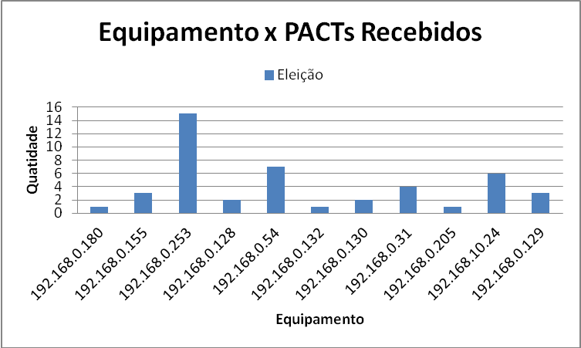
Figura 11 - Gráfico comparativo equipamento x PACTs recebidos
Fonte: Elaborado pelo autor (2011)

Na seleção dos equipamentos a partir do algoritmo de eleição, nota-se (conforme a Figura 12) que alguns equipamentos ficaram com o consumo médio de CPU baixo. Essa diferença foi gerada por eles ganharem um baixo índice no cálculo de seleção.

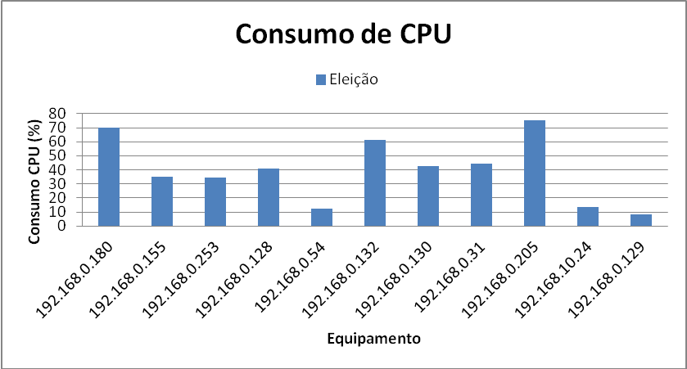
Figura 12 - Gráfico avaliativo de média de consumo de CPU
Fonte: Elaborado pelo autor (2011)

6.7 Experimento 2: Algoritmo randÔmico
A base deste experimento foi verificar como se comportaria a seleção dos nodos sem haver nenhuma métrica de classificação: avaliar o consumo médio de CPU e quais equipamentos receberão os PACTs. Conforme pode ser observado na Figura 13, a seleção do nodo é executada a partir de uma função de escolha aleatória que a linguagem Object Pascal utiliza.

function randomica: String;
var vlICount,
vlILin : Integer;
begin
vlICount := 0;
vlILin := 0;
while True do
begin
if Self.strRedeP2P.Cells[0,vlICount] = '' then
Break;
inc(vlICount);
end;

Randomize;
vlILin:=Random(vlICount);

if vlILin = 0 then
vlILin := 1;

Result:= Self.strRedeP2P.Cells[0,vlILin];
end;
Figura 13 - Algoritmo de seleção aleatória
Fonte: Elaborado pelo autor (2011)

Na Figura 14, constata-se que houve uma distribuição proporcional entre os equipamentos participantes da rede. Como não houve critério de seleção, equipamentos sem poder computacional poderão receber PACTs a serem executados com maior complexidade, porém não farão isso com um bom desempenho.
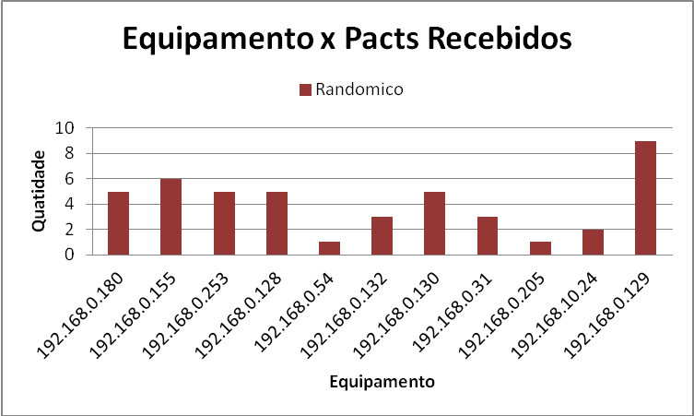
Figura 14 - Gráfico comparativo equipamento x PACTs recebidos
Fonte: Elaborado pelo autor (2011)

Com o algoritmo de seleção aleatória, conforme pode ser verificado na Figura 15, vários equipamentos que têm boa classificação e alta disponibilidade durante o turno, ficarão ociosos. Além disso, pode-se constatar que o equipamento 192.168.0.129, que é fraco, ficou com seu consumo alto em razão de o algoritmo enviar PACTs complexos para execução.

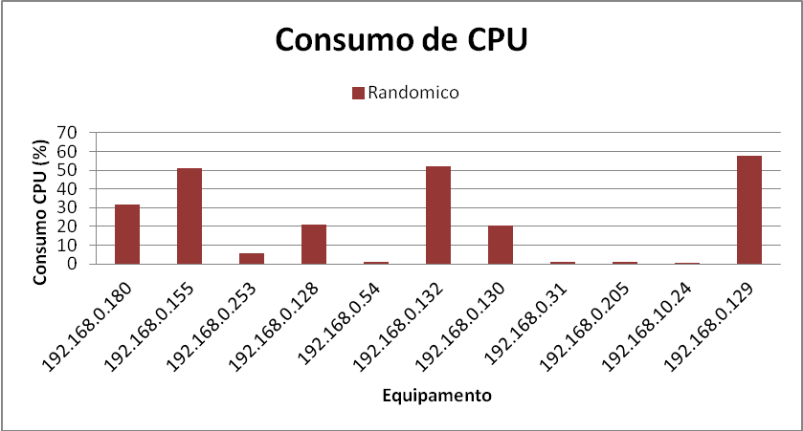
Figura 15 - Gráfico avaliativo de média de consumo de CPU
Fonte: Elaborado pelo autor (2011)

6.8 Experimento 3: Execução centralizada
Neste experimento, selecionou-se o equipamento com maior poder computacional para executar todos os PACTs (conforme a Figura 16). O teste foi executado para validar se, mesmo centralizando as execuções sem o tempo de eleição, iria conseguir-se um tempo melhor para efetuar todas as tarefas.

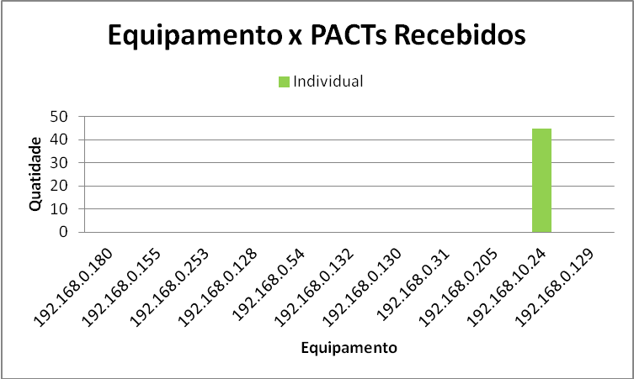
Figura 16 - Gráfico comparativo equipamento x PACTs recebidos
Fonte: Elaborado pelo autor (2011)

Na Figura 17, nota-se que o equipamento fica com um consumo muito alto de CPU durante os testes, o qual compromete a sua utilização por qualquer usuário. Com esse consumo alto, o tempo de resposta para as tarefas fica mais baixo, o que acaba prejudicando o resultado final.
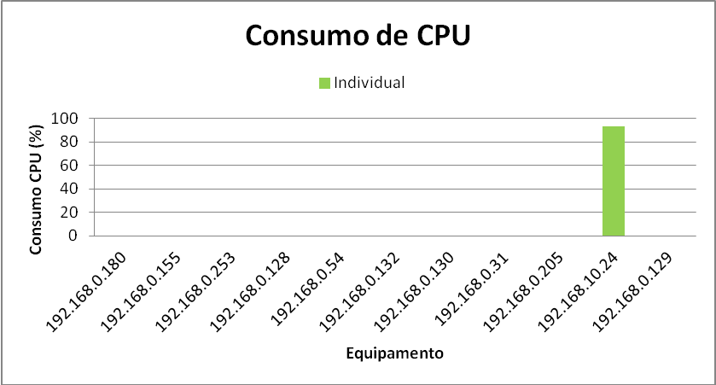

Figura 17 - Gráfico avaliativo de média de consumo de CPU
Fonte: Elaborado pelo autor (2011)

6.9 Resultados
Com base na comparação das formas de eleição, a solução proposta obteve um índice melhor no tempo total de execução, conforme indica a Figura 18. Esse ganho foi gerado a partir das classificações estabelecidas para a seleção do nodo, da ponderação obtida para os equipamentos, dos usuários e das tarefas, auxiliando na correta eleição do equipamento.

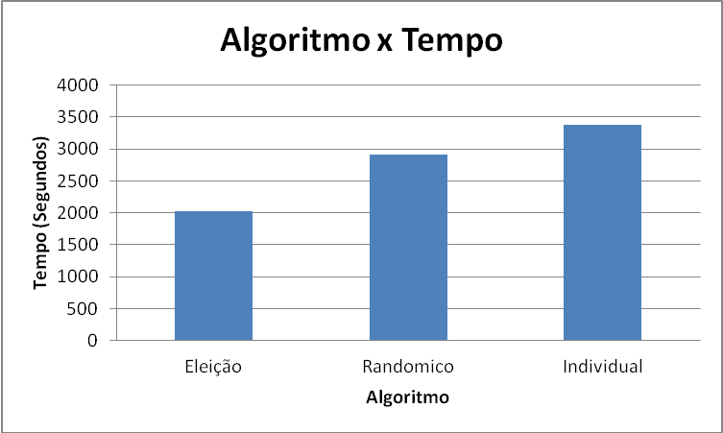
Figura 18 - Gráfico comparativo entre formas de seleção
Fonte: Elaborado pelo autor (2011)

No experimento 2, foi utilizado um algoritmo randômico para demonstrar o desempenho, caso não houvesse nenhuma métrica seletiva. Como pode ser visto na Figura 18, existe um ganho significativo, utilizando métodos de seleção, e, a partir desses ganhos, se obtêm melhor desempenho nas execuções e maior disponibilidade dos recursos para os usuários nos seus trabalhos.
O experimento 3 foi criado para demonstrar a perda de desempenho na centralização da tarefas. Isso foi gerado para demonstrar que não é viável a compra de um equipamento destinado a executar as tarefas. Mesmo executando na melhor máquina disponível no teste, não se conseguiu a mesma performance que a utilização da solução proposta.
Na comparação entre todos os experimentos, a solução proposta se mostrou muito mais eficaz. A partir desses resultados, se percebe que, ao avaliar o ambiente, estruturar tarefas e criar uma forma de controle eficaz, se obtém um aproveitamento satisfatório dos recursos que o ambiente disponibiliza.

CONCLUSÃO
A utilização de redes P2P vem-se tornando popular. A grande maioria das empresas percebe a ociosidade de seus equipamentos em seus parques e nota a não necessidade de investimento em servidores. O aproveitamento desses recursos acaba trazendo um grande retorno às empresas devido à aceleração na utilização dos softwares e ao ganho de tempo dos funcionários.
Porém, o gerenciamento da rede P2P é o que garantirá o sucesso de sua implantação. Para isso, é necessário que haja um algoritmo que faça uma avaliação do ambiente e assim proporcione a melhor escolha do nodo para a execução.
Visando a suprir às necessidades da Altero Design em relação a sincronizações de tabelas de banco de dados, foi desenvolvido uma ferramenta para distribuir e executar as tarefas em diferentes nodos de uma rede P2P. Esta abordagem buscou aumentar a segurança do processo, ganhando na velocidade das execuções e aproveitando os recursos disponíveis no ambiente.
O algoritmo desenvolvido para suprir as necessidades de balanceamento da rede P2P se revelou bastante satisfatório, gerando um speedup nas execuções das tarefas. A utilização de um algoritmo que avalie o ambiente de acordo com estudos iniciais, traz um ganho significativo de desempenho e aproveitamento do tempo dos funcionários envolvidos com esses equipamentos.
De acordo com os experimentos feitos utilizando o algoritmo de eleição, obteve-se um ganho de quase 1000 segundos, quando comparado a outras soluções disponíveis, resultando num ganho de desempenho na execução dos processos de sincronização. Selecionando o equipamento com maior disponibilidade, as tarefas acabaram sendo executadas em menor tempo.
A utilização da ociosidade dos equipamentos e o correto balanceamento da rede geraram economia para a empresa. Não houve a necessidade de investimento em equipamentos com maior capacidade computacional, pois foi suprida a necessidade de sincronização de maneira eficaz, distribuindo os processos em diversos equipamentos do parque fabril.
A avaliação dos equipamentos com maior poder computacional e os usuários da rede do sistema operacional proporcionaram grande beneficio às pessoas que utilizavam os equipamentos. O recebimento e execução das tarefas destinadas pelo algoritmo acabaram permitindo que os usuários as executassem normalmente sem nenhuma interferência.
Trabalhos Futuros
Uma das sugestões para trabalhos futuros é a alteração do cálculo do índice no algoritmo de eleição. A atual fórmula utilizada foca como principal ponto de relevância o consumo de CPU, contudo as variáveis do ambiente têm o mesmo grau de importância. O índice gerado pela solução proposta é eficaz, porém possui algumas ineficiências na eleição, pois poderá selecionar um equipamento com alta disponibilidade de CPU e este possuindo alguma deficiência em relação a classificação.
Outro ponto a ser melhorado é a método com que os equipamentos estão sendo classificados. A única característica relevante na atual classificação é a quantidade de núcleos em que o processador está divido. Como sugestão, seria interessante incluir outros pontos, como: geração e velocidade dos processadores, memória disponível, e até mesmo o sistema operacional.
Para a estruturação dos perfis seria interessante montar uma classificação dinâmica ao invés de uma fixa. Isto se conseguiria através do desenvolvimento de tarefas que constantemente atualizassem as informações em uma base de dados, pois se houvessem mudanças no processo que afetassem a constituição da classificação, estas se corrigiriam automaticamente através da sincronização.

Referências
ACÁCIO, M.; LÓPEZ-DE-TERRUEL, P.E.; GARCIA, J.M.; CANOVAS, O. The MDI-Delphi interface: a visual programming environment for cluster workstations.
ABAWAJY, J. H.. Fault-Tolerant Scheduling Policy for Grid Computing Systems. School of Computer Science Ottawa, 2004. Disponível em: <http://citeseerx.ist.psu.edu/viewdoc/download?doi=10.1.1.117.3033&rep=rep1&type=pdf>. Acesso em: 08 abr. 2010.
Acácio M.; López-de-Teruel, P.E.; García , J.M.; Cánovas, O.; The MPI–Delphi interface: a visual programming environment for clusters of workstations, 1999. Proceedings of the PDPTA - Citeseer. Disponível em:
<http://citeseerx.ist.psu.edu/viewdoc/download?doi=10.1.1.9.4956&rep=rep1&type=pdf >. Acesso em: 08 abr. 2010.
AKL, Selim G.; DONG, Fangpeng. Scheduling Algorithms for Grid Computing: State of the Art and Open Problems, 2006. School of Computing, Queen’s University Kingston, Ontario. Disponível em:
<http://citeseerx.ist.psu.edu/viewdoc/download?doi=10.1.1.69.9579&rep=rep1&type=pdf>. Acesso em: 08 abr. 2010.
BUYYA, Rajkumar. Economic-based Distributed Resource Management and Scheduling for Grid Computing. School of Computer Science and Software Engineering Monash University, Melbourne, 2002. Australia. Disponível em: <http://citeseerx.ist.psu.edu/viewdoc/download?doi=10.1.1.96.2344&rep=rep1&type=pdf>. Acesso em: 08 abr. 2010.
______, Rajkumar; MURSHED, ManzurGridSim: A Toolkit for the Modeling and Simulation of Distributed Resource Management and Scheduling for Grid Computing. Citeseer, 2002. Disponível em: < hhttp://gridbus.csse.unimelb.edu.au/papers/gridsim.pdf>. Acesso em: 15 nov. 2011.
______, Rajkumar; YU, Jia. A taxonomy of scientific workflow systems for grid computing. School of Computer Science and Software Engineering Monash University, Melbourne, Australia, 2005. Disponível em: < http://citeseerx.ist.psu.edu/viewdoc/download?doi=10.1.1.63.3176&rep=rep1&type=pdf>. Acesso em: 16 out. 2010.
CASAVANT, Thomas L.; KUHL, Jon G.. A Taxonomy of Scheduling in General-Purpose Distributed Computing Systems. IEEE Transactions on Software Engineering, 1988. Disponível em: <http://citeseerx.ist.psu.edu/viewdoc/ download?doi=10.1.1.127.2600&rep=rep1&type=pdf>. Acesso em: 08 abr. 2010.
COULOURIS, George; DOLLIMORE, Jean; KINDBERG, Tim. Sistemas distribuídos: conceitos e projeto. 4. ed. Porto Alegre, RS: Bookman, 2007.
Ernemann, Carsten; Hamscher,Volker; Schwiegelshohn, Uw; Yahyapour, Ramin. Load On Advantages of Grid Computing for Parallel Job Scheduling. CCGRID, 2002. Disponível em: <http://citeseerx.ist.psu.edu/ viewdoc/download?doi=10.1.1.18.3000&rep=rep1&type=pdf > Acesso em: 14 nov. 2011.
GERLA, M.; SANADIDI, M.Y.; WANG, Reng; ZANELLA, A.; CASETTI, C.; MASCOLO, S. TCP Westwood: congestion window control using bandwidth estimation. Global Telecommunications Conference, 2001. GLOBECOM '01. IEEE. Disponível em: <http://citeseerx.ist.psu.edu/viewdoc/download?doi=10.1.1.21. 8928&rep=rep1&type=pdf> Acesso em: 14 nov. 2011.
GUPTA, Deepak; BEPARI, Pradip. Load Sharing in Distributed System. Proceedings of the National Workshop on Distributer, 1999 - Citeseer. Disponível em: <http://citeseerx.ist.psu.edu/viewdoc/download?doi=10.1.1.46. 9130&rep=rep1&type=pdf> Acesso em: 14 nov. 2011.
HAWKING, Paul; MCCARTHY, Brendan. The ERP eLearning Model for the Delivery of ERP (SAP R/3) Cirriculum into the Asian Region, 2001.Challenges Challenges to Informing Clients: A Transdisciplinary Approach. Disponível em: <http://informingscience.org/proceedings/IS2001Proceedings/pdf/HawkingEBKTheER.pdf >. Acesso em: 14 nov. 2011.
PIETZUCH, Peter T.; BACON, Jean M. Hermes: A Distributed Event-Based Middleware Architecture. 22nd International Conference on Distributed Computing Systems Workshops (ICDCSW '02). 2002. Disponível em: <http://citeseerx.ist.psu.edu/viewdoc/download?doi=10.1.1.105.9899&rep=rep1&type=pdf>. Acesso em: 12 out. 2010.
PRODANOV, Cleber Cristiano; FREITAS, Ernani Cesar de. Metodologia do trabalho científico: métodos e técnicas da pesquisa e do trabalho acadêmico. Novo Hamburgo, RS: Feevale, 2009.
RODRIGUES, Anderson Haertel. Sistemas Multicamadas com Delphi: conceitos, implementação e macetes. Florianópolis, SC: VisualBooks, 2002.
SANTOS, A. A. Sistemas integrados de gestão empresarial: Uma visão do uso de produtos ERP no Brasil. Anais do VI Congresso Internacional de Custos, Braga, Setembro, 95-105, 1999.
______, Aldemar de Araújo; KALDEICH, Claus; SILVA, Luis Gustavo Cordeiro. Sistemas ERP: um enfoque sobre a utilização do SAP R/3 em contabilidade e custos. Ouro Preto, MG: XXIII ENEGEP, 2003.
STALLINGS, Willinam. Rede e sistema de comunicação de dados: teoria e aplicações corporativas. Rio de Janeiro, RJ: Elsevier, 2005.
TANENBAUM, Andrew S. Sistemas distribuídos: princípios e paradigmas. São Paulo, SP: Pearson Prentice Hall, 2007.
TILEVICH, E.; COOK, W.R.; JIAO, Yang. Explicit Batching for Distributed Objects. Distributed Computing Systems, 2009. ICDCS '09. 29th IEEE International. Disponível em: <http://citeseerx.ist.psu.edu/viewdoc/download?doi=10.1.1.78. 5487&rep=rep1&type=pdf>. Acesso em: 15 nov. 2011.
TRUNFIO, Paolo; TALIA, Domenico; FRAGOPOULOU, Paraskevi; PAPADAKIS, Charis; MORDACCHINI, Matteo; PENNANEN, Mika; POPOV, Konstantin; VLASSOV, Vladimir; HARIDI, Seif. Peer-to-Peer Models for Resource Discovery on Grids. CoreGRID Technical Report Number TR-0028. 2006. Disponível em: <http://citeseerx.ist.psu.edu/viewdoc/download?doi=10.1.1.97.2810&rep=rep1&type=pdf>. Acesso em: 16 out. 2010.

